الوحدة: | الأولى | الدرس: | التاريخ
ما هي فوائد التاريخ

..................................................................
..................................................................

..................................................................

..................................................................

ما الكلمات التي تدل على التاريخ؟

..................................................................
..................................................................

..................................................................

..................................................................

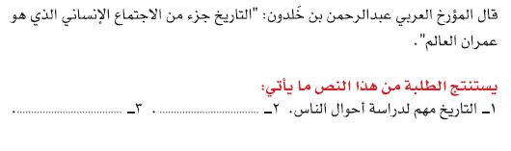

الوحدة: | الأولى | الدرس: | المصطلحات التاريخية
للتاريخ مدلولات ومصطلحات تفسر معانيه وتساعد على فهم قراءته مثل؟؟
.......................................................................................................................................................

.......................................................................................................................................................

.......................................................................................................................................................

.......................................................................................................................................................

.......................................................................................................................................................

اذكر أسماء العصور التاريخية؟

..................................................................
..................................................................

..................................................................

..................................................................

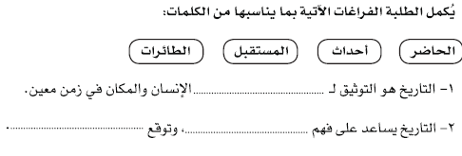

الوحدة: | الأولى | الدرس: | شبه الجزيرة العربية قبل قيام الدولة السعودية

ما هو الحكم المتبع في الجزيرة العربية قبل قيام الدولة السعودية الاولى
.....................................................................................................................................................................................................................
ماذا نستفيد من معرفة الأحوال التي سبقت تأسيس الدولة السعودية الأولى؟
.............................................................................................................................................................................................................. ..............................................................................................................................................................................................................
...............................................................................................................................................................................................................

ماذا حدث للجزيرة العربية منذ العهد النبوي وحتى تأسيس الدولة السعودية الأولى؟

............................................................................................................................................................................................................ ............................................................................................................................................................................................................
............................................................................................................................................................................................................

الوحدة: | الأولى | الدرس: | تأسيس الدولة السعودية الاولى
متى تأسست الدولة السعودية الأولى؟
.....................................................................................................................................................................................................................

لماذا انتقل بنو حنيفة الى اليمامة؟
.........................................................................................................................................................................

اذكر خمس من ابرز امراء امارة الدرعية؟

..................................................................
..................................................................

..................................................................

..................................................................

..................................................................

تحدث عن مراحل تأسيس الدولة السعودية الاولى:
.................................................................................................................................................................................................................................
................................................................................................................................................................................................................................
................................................................................................................................................................................................................................

الوحدة: | الأولى | الدرس: | أئمة الدولة السعودية
اذكر صفات الامام محمد بن سعود؟

..................................................................
..................................................................

..................................................................

..................................................................

..................................................................

ما عاصمة الدولة السعودية الاولى؟
.........................................................................................................................................................................

متى توفي الامام محمد بن سعود؟

الوحدة: | الثانية | الدرس: | تابع أئمة الدولة السعودية

في أي عام تولى الامام عبد العزيز بن سعود؟

ما هي اهم الاحداث التي قام بها الامام عبد العزيز بن سعود؟

الوحدة: | الثانية | الدرس: | تابع أئمة الدولة السعودية الاولى

في أي عام تولى الامام سعود بن عبد العزيز ؟

ما هي اهم الاحداث التي قام بها الامام عبد الله بن سعود بن عبد العزيز بن سعود؟

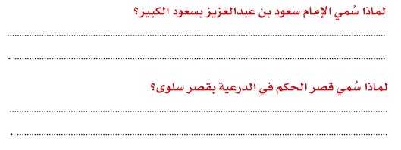
الوحدة: | الثانية | الدرس: | معارك الدفاع عن الدولة السعودية الأولى
ما هي الأسباب التي أدت الى نهاية الدولة السعودية الاولى؟
................................................................................................................................
................................................................................................................................
................................................................................................................................
................................................................................................................................
................................................................................................................................
................................................................................................................................
وضح الهدف من الحملات التي قامت ضد الدولة السعودية الأولى؟
................................................................................................................................
................................................................................................................................
................................................................................................................................
................................................................................................................................
................................................................................................................................
................................................................................................................................
................................................................................................................................
اذكر اسماء بعض معارك الدولة السعودية الأولى ونتائجها ؟
................................................................................................................................
................................................................................................................................
................................................................................................................................
................................................................................................................................
................................................................................................................................
................................................................................................................................
................................................................................................................................
اذكر امتداد الدولة السعودية الاولى؟
................................................................................................................................
................................................................................................................................
................................................................................................................................
................................................................................................................................
................................................................................................................................
................................................................................................................................
الوحدة: | الثالثة | الدرس: | تأسيس الدولة السعودية الثانية
اذكر الاحداث بعد سقوط الدرعية؟
................................................................................................................................
................................................................................................................................
................................................................................................................................
................................................................................................................................
................................................................................................................................
................................................................................................................................

من هو مؤسس الدولة السعودية الثانية؟
................................................................................................................................
................................................................................................................................
................................................................................................................................
................................................................................................................................
................................................................................................................................
................................................................................................................................
................................................................................................................................

وضح أسباب عودة الدولة السعودية الثانية؟
................................................................................................................................
................................................................................................................................
................................................................................................................................
................................................................................................................................
................................................................................................................................
................................................................................................................................
................................................................................................................................
................................................................................................................................

الوحدة: | الثالثة | الدرس: | أئمة الدولة السعودية الثانية
اذكر أسماء أئمة الدولة السعودية الثانية؟
................................................................................................................................
................................................................................................................................
................................................................................................................................
................................................................................................................................
................................................................................................................................

بين الاحداث في عهد الامام تركي بن عبد الله؟
................................................................................................................................
................................................................................................................................
................................................................................................................................
................................................................................................................................
................................................................................................................................
................................................................................................................................
................................................................................................................................

اذكر كيفية اسر الامام فيصل بن تركي؟
................................................................................................................................
................................................................................................................................
................................................................................................................................
................................................................................................................................
................................................................................................................................
................................................................................................................................
وضح الاحداث والحملات في عهد الامام فيصل بن تركي بن عبد الله ؟
................................................................................................................................
................................................................................................................................
................................................................................................................................
................................................................................................................................
................................................................................................................................
................................................................................................................................
الوحدة: | الثالثة | الدرس: | تابع أئمة الدولة السعودية الثانية
وضح الخلافات التي حصلت في عهد الامام عبد الله بن فيصل بن تركي؟
................................................................................................................................
................................................................................................................................
................................................................................................................................
................................................................................................................................
................................................................................................................................

ما أهمية الإشارة الى ولادة الملك عبد الله بن عبد العزيز في هذه الاحداث؟
................................................................................................................................
................................................................................................................................
................................................................................................................................
................................................................................................................................
................................................................................................................................
................................................................................................................................
................................................................................................................................

اذكر التحديات التي واجهت الامام عبد الرحمن بن فيصل؟
................................................................................................................................
................................................................................................................................
................................................................................................................................
................................................................................................................................
................................................................................................................................
................................................................................................................................
كيف احتلت الدولة العثمانية علي الدولة السعودية الثانية؟
................................................................................................................................
................................................................................................................................
................................................................................................................................
................................................................................................................................
................................................................................................................................
................................................................................................................................
الوحدة: | الثالثة | الدرس: | الجوانب الحضارية للدولتين السعوديتين الأولى والثانية
ما هو نظام الحكم للدولتين السعوديتين الأولى والثانية؟
................................................................................................................................
................................................................................................................................
................................................................................................................................
................................................................................................................................
................................................................................................................................

ما هي مظاهر التعليم للدولتين السعوديتين الأولى والثانية؟
................................................................................................................................
................................................................................................................................
................................................................................................................................
................................................................................................................................
................................................................................................................................
................................................................................................................................
................................................................................................................................

وضح كيفية انتشار الامن في الدولة؟
................................................................................................................................
................................................................................................................................
................................................................................................................................
................................................................................................................................
................................................................................................................................
................................................................................................................................
اذكر الخدمات الاجتماعية والعمرانية للدولتين؟
................................................................................................................................
................................................................................................................................
................................................................................................................................
................................................................................................................................
................................................................................................................................
................................................................................................................................

